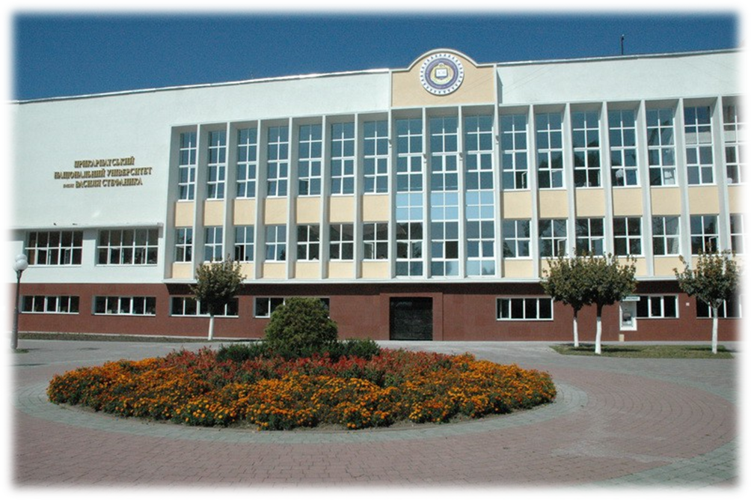

Віртуальна виставка
нових надходжень
на 17 грудня 2018 року

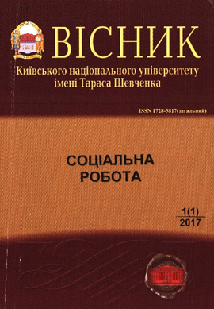 | 364  В 53  Вісник Київського національного університету ім. Т. Шевченка. Сер. Соціальна робота. – К. : КНУ, 2017. – Вип. 1(1). – 80 с.
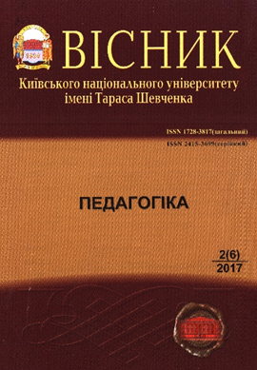 | 37  В 53  Вісник Київського національного університету ім. Т. Шевченка. Сер. Педагогіка . – К. : КНУ, 2017. – Вип. 2(6). – 80 с.
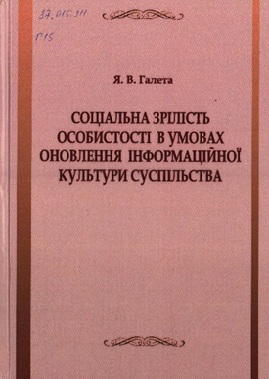 | 37.015.311  Г 15  Галета Я. В. Соціальна зрілість особистості в умовах оновлення інформаційної культури суспільства : моногр. / Я. В. Галета. – Х. : Мачулін, 2018. – 416 с.

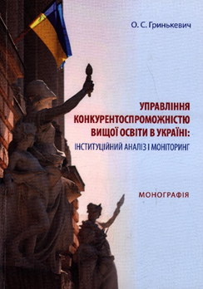 | 378(477)  Г 85  Гринькевич О. С. Управління конкурентоспроможністю вищої освіти в Україні : інституційний аналіз і моніторинг : моногр. / О. С. Гринькевич; Львівський нац. ун-т ім. І. Франка. – Львів : ЛНУ, 2018. – 462 с.
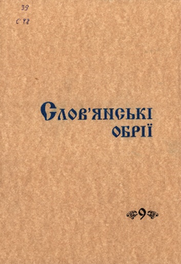 | 39  С 48  Слов'янські обрії : зб. наук. пр.: ХVІ Міжнародний з'їзд славістів (м. Белград, Сербія, 20-27 серпня 2018 р.). – К. : НАН України, НБУ ім. В. І. Вернадського, 2018. – Вип. 9. – 440 с.
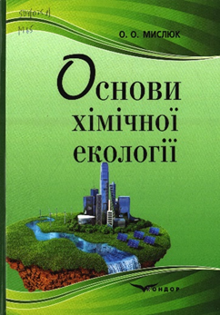 | 504(075.8)  М 65  Мислюк О. О. Основи хімічної екології : навч. посіб. / О. О. Мислюк. – К. : Кондор, 2018. – 660 с.

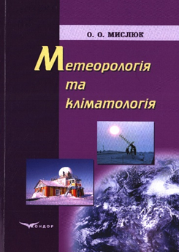 | 551.5(075.8)  М 65  Мислюк О. О. Метеорологія та кліматологія : навч. посіб. / О. О. Мислюк. – К. : Кондор, 2018. – 304 с.
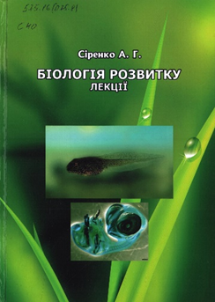 | 575.16(075.8)  С 40  Сіренко А. Г. Біологія розвитку : лекції / А. Г. Сіренко. – Івано-Франківськ : ПП Голіней О., 2018. – 304 с.
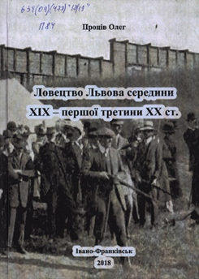 | 639(09)(477) «18/19»  П 84  Проців О. Ловецтво Львова середини ХІХ - першої третини ХХ ст. : моногр. / О. Проців. – Івано-Франківськ : ФОЛІАНТ, 2018. – 476 с.

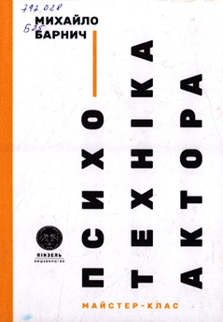 | 792.028  Б 25  Барнич М. Психотехніка актора. Майстер-клас : моногр. / М. Барнич; Київський нац. ун-т культури і мистецтв. – К. : Пінзель, 2018. – 200 с.
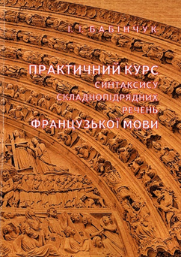 | 811.133.1(075.8)  Б 12  Бабінчук І. І. Практичний курс синтаксису складнопідрядних речень французької мови : навч. посіб. / І. І. Бабінчук; Львівський нац. ун-т ім. І. Франка . – Львів : ЛНУ, 2018. – 244 с.
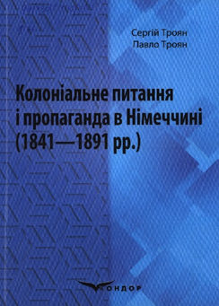 | 94(430) «1840/1890»  Т 76  Троян С. Колоніальне питання і пропаганда в Німеччині (1841-1891 рр.) : моногр. / С. Троян, П. С. Троян. – К. : Кондор, 2018. – 244 с.

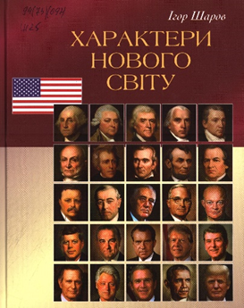 | 94(73)(092)  Ш 25  Шаров І. Характери Нового світу / І. Шаров. – К. : АртЕкономі, 2018. – 496 с.

